UPLOAD PROJECT KE GITHUB
Apa itu GitHub?
GitHub adalah layanan host web bersama untuk proyek pengembangan perangkat lunak yang menggunakan sistem kendali versi Git dan layanan hosting internet. Hal ini banyak digunakan untuk kode computer.
Apa fungsi GitHub?
GitHub adalah sebuah website dan layanan berbasis cloud bagi para developer untuk menyimpan dan mengelola kode, serta mendokumentasikan dan mengontrol perubahannya. Selain itu, GitHub juga merupakan salah satu storehouse online terbesar di dunia untuk pekerjaan kolaborasi.

Membuat Akun GitHub
- Daftar dan Buat Akun Github Sebelum kamu dapat membagikan projectmu di Github, kamu harus mendaftar dan membuat akun terlebih dahulu. Ini sangat mudah, cukup buka situs https://github.com dan klik tombol “Sign up” di sebelah kanan atas.
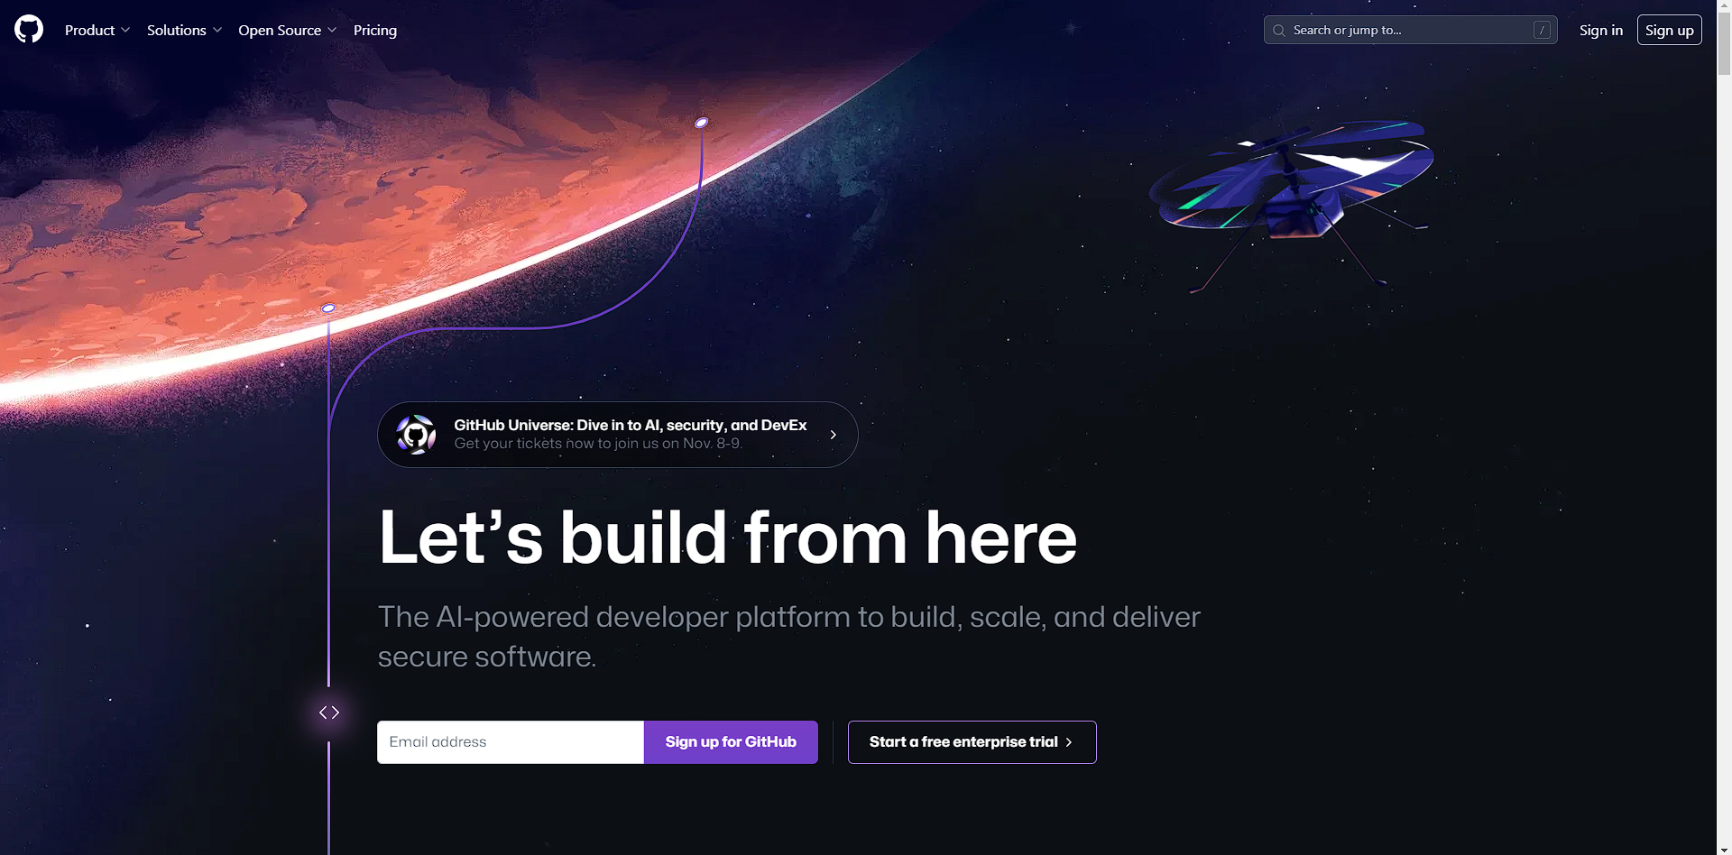

- Masukkan email, password, username kalian lalu lakukan verifikasi kemudian click create account
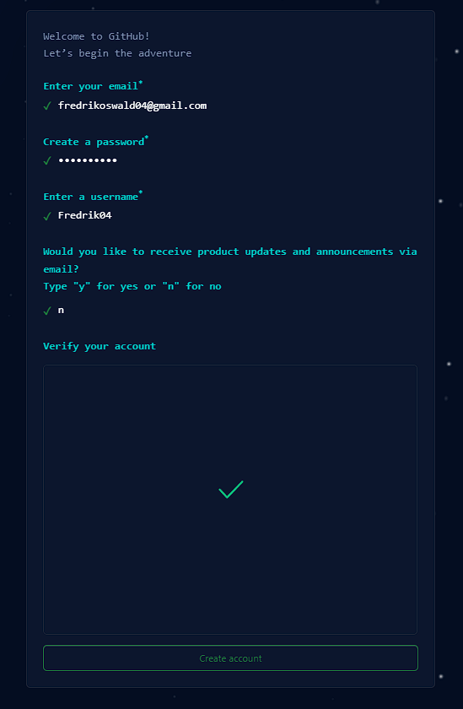
- Buka Gmail dan masukkan kode verifikasi. Selamat akun kalian berhasil dibuat
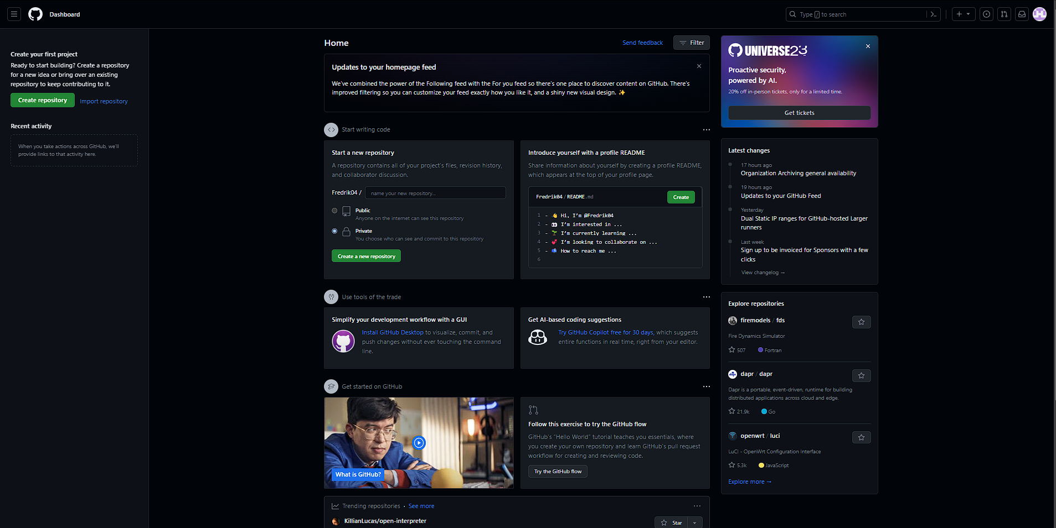
Upload Project Ke GitHub
Buat Repository Baru Setelah masuk ke akun Github, kamu harus membuat repository baru untuk projectmu. Isi informasi yang diperlukan seperti nama repository, dan pilihan privasi. Pilih opsi “Public” jika kamu ingin membagikan projectmu ke dunia, atau “Private” jika hanya ingin membagikannya ke tim tertentu. Lalu click create a new repository
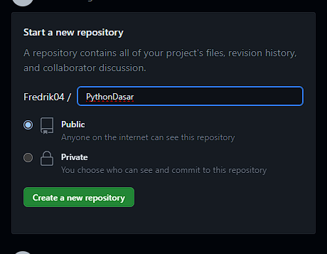
Upload Project ke Repository Setelah membuat repository baru, kamu dapat mulai mengupload projectmu. Ada dua cara untuk melakukan ini:
- Menggunakan fitur drag and drop. Untuk metode drag and drop, kamu hanya perlu mengarahkan file-file projectmu ke area drag and drop pada halaman repository.
    - Click “uploading an existing file”
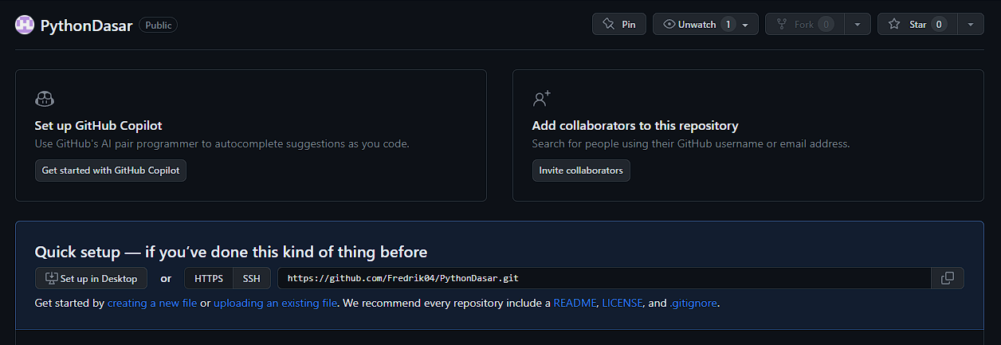

    - Lalu drag & drop project kalian kemudian tunggu hingga proses uploading selesai
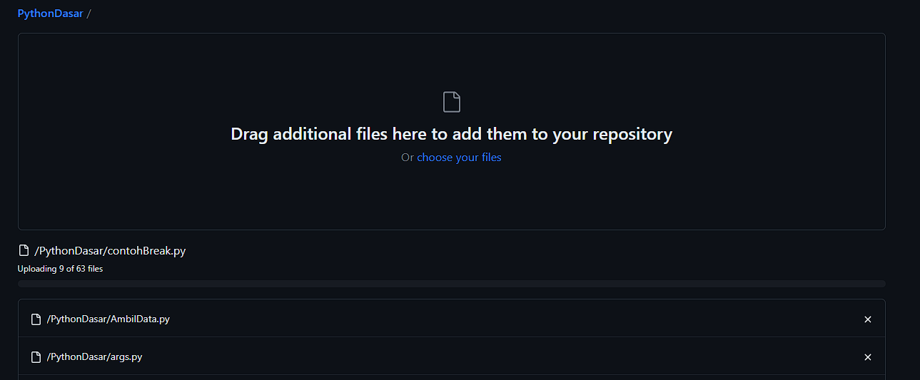

    - Setelah proses uploading selesai, click Commit changes
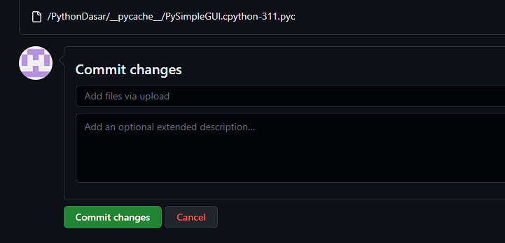
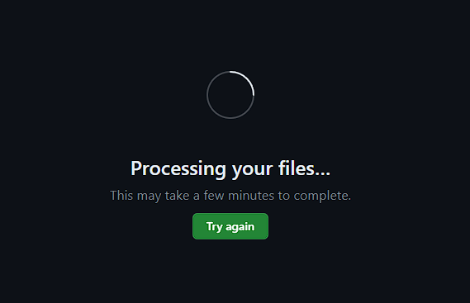

- Selamat project kalian telah berhasil di upload ke GitHub

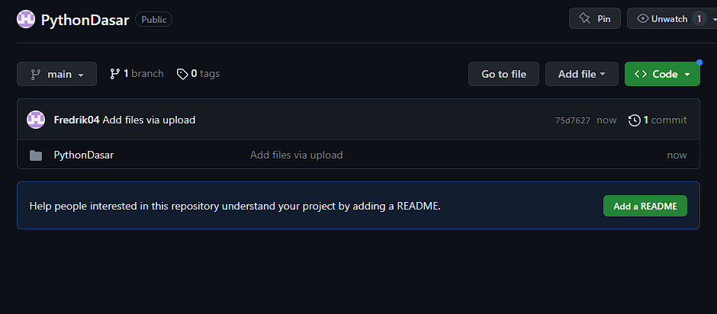

- Untuk metode Git, kamu perlu menginstall git pada link berikut https://git-scm.com/downloads terlebih dahulu dan mengikuti langkah-langkah berikut:
    - Buka terminal atau command prompt
    - Masuk ke folder projectmu dengan perintah cd [nama folder]
    - Inisialisasi Git di folder tersebut dengan perintah git init
    - Tambahkan file-file projectmu ke repository dengan perintah git add [nama file]
    - Commit perubahan dengan perintah git commit -m [pesan commit]
    - Tambahkan URL repository Github sebagai remote repository dengan perintah git remote add origin [url repository]
    - Upload projectmu ke repository dengan perintah git push -u origin master

Lihat Hasil Upload Project Setelah kamu selesai mengupload projectmu, kamu dapat melihat hasilnya di halaman repository Github. Semua file dan folder yang kamu upload akan ditampilkan di sana, dan kamu juga dapat melihat histori perubahan dan mengelola file dengan fitur Github seperti pull request, branch, dan lain-lain.
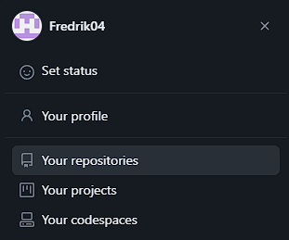
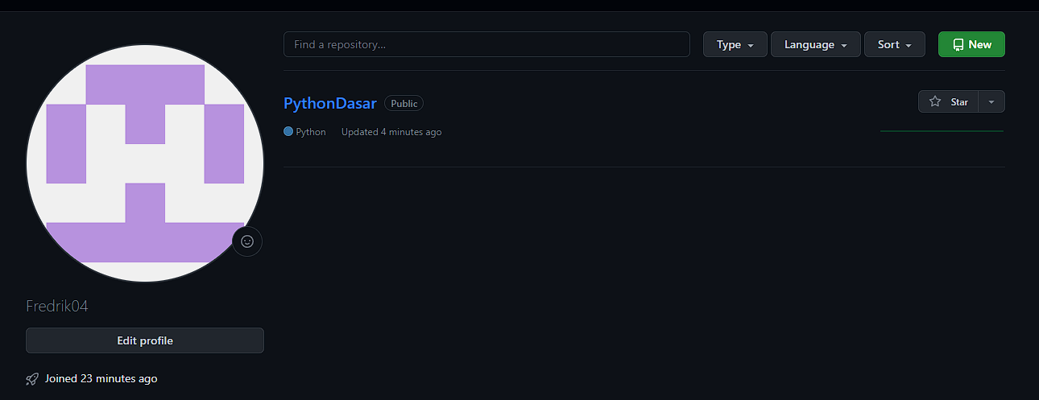
Penugasan
Buatlah website portofolio di github pages!!!!!

